DATUM IN DAN | URA | NALOGA/ VSEBINA
20.5.2020, SREDA | SPO- SPLOŠNA POUČENOST | VAJE ZA BILATERALNO KOORDINACIJO  - Potrebujete 2 zamaška različne barve lahko tudi dva avtomobilčka, liste papirja, 2 flomastra/ barvici različne barve.  - Starši najprej narišete predloge (glejte sliko).  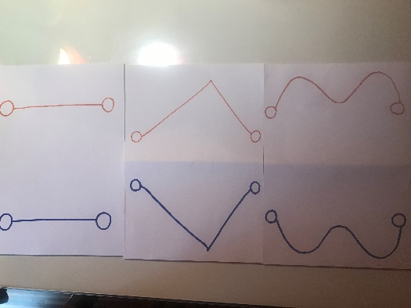  - Nato pa učenec z obema rokama hkrati potuje po narisani predlogi  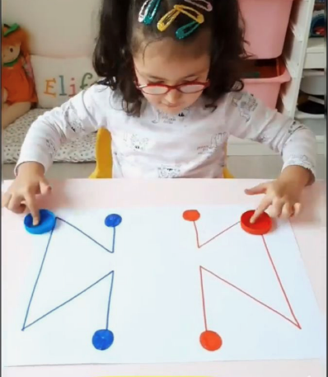  - Učenec izvede še eno od spodnjih aktivnosti  Aktivnosti pri katerih otrok vključuje obe roki hkrati npr.:  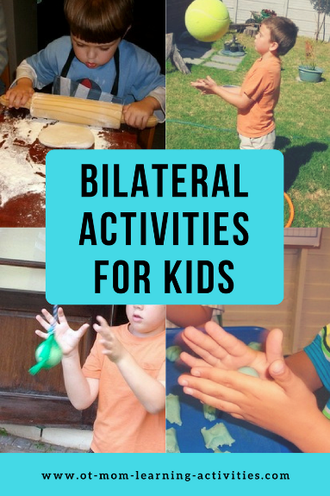 Valjanje testa, lovljenje žoge z obema rokama, kroglica iz plastelina, kača iz plastelina  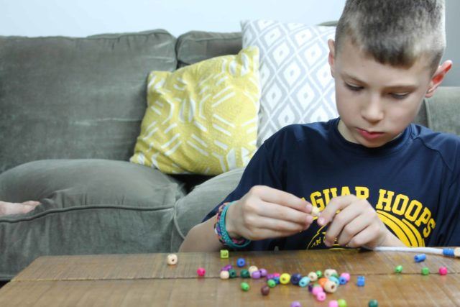 Natikanje perlic/ kroglic na vrvico
 | RAS- RAZVIJANJE SAMOSTOJNOSTI | SKRB ZA OBLAČILA  - pred teboj je kup umazanih oblačil  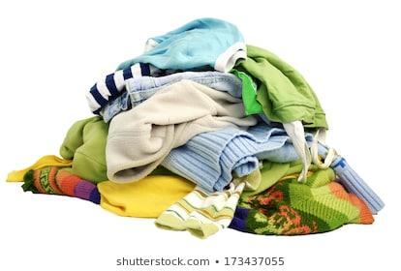  - najprej jih loči glede na barvo (belo/ pisano)  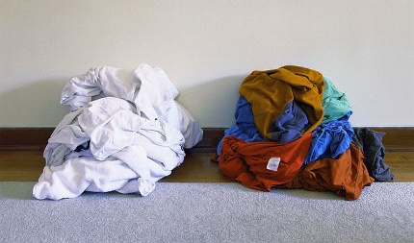  - umazano perilo daj v pralni stroj  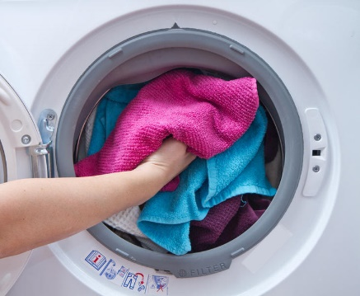  - dodaj pralni prašek in mehčalec  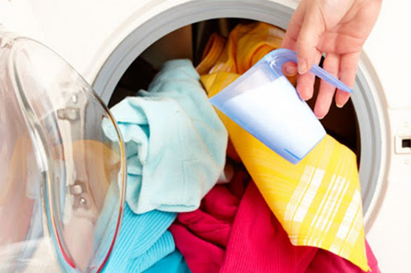  - starši nastavite program za pranje, učenci vi pa pritisnite tipko START
 | GVZ- GLASBENA VZGOJA | MASAŽA OB GLASBI  - najprej izberite glasbo ob kateri bo potekala masaža  https://www.youtube.com/watch?v=l7DVd3nwdaw ali https://www.youtube.com/watch?v=WUXEeAXywCY  - učenec se naj udobno namesti (leži na trebuhu, roke ima ob telesu)  - starši učenca ob glasbi masirate (masaža naj traja vsaj 5 minut)  - Katere pripomočke uporabljate?  Tiste, ki jih najdete/ imate doma  - Uporabljajte vaše roke, prste, dlani  - Masažne žogice ali žogica iz alufolije/ zmečkanega papirja  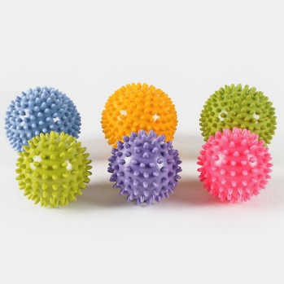  - Gimnastična žoga (za globoki pritisk) ali kuhinjski valjar  - 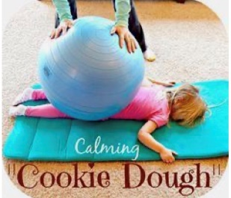  - Katere gibe izvajate?  - Levo/ desno  - Gor/ dol (po celotni dolžini telesa od glave do stopal)  - Krožite  - STARŠI  Med masažo pazite na vašo hrbtenico in položaj. Hrbet je poravnan!
*Vse naloge lahko izvedete kadarkoli tekom dneva (ko boste imeli čas).

